Име и презиме:_______________________________________  БРОЈ 6 - САБИРАЊЕ И ОДУЗИМАЊЕ  1. Нацртај потребан број цветова.  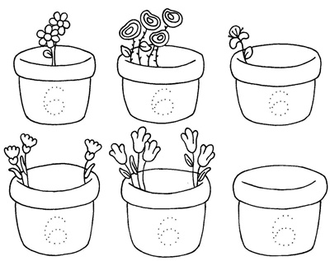  2. Израчунај.  3 + 3 = 4 + 1 = 4 + 2 =  3 + 2 = 6 + 0 = 2 + 0 =  6 – 1 = 6 – 2 = 6 – 4 =  6 – 6 = 6 – 0 = 6 – 5 =  3. Упореди. Упиши знак <, > или = тако да запис буде тачан.  5 + 1 ____ 6 - 3 4 + 2 ____ 1 + 4  6 - 2 ____ 5 - 1 5 - 4 _____ 6 - 5  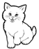  4. У корпи су спавале 2 . Касније су дошле још 4 .  Колико укупно сада спава у корпи?  ________________________  ______________________________________________________ |  |  | Име и презиме:_______________________________________  БРОЈ 6 - САБИРАЊЕ И ОДУЗИМАЊЕ  1. Нацртај потребан број цветова.  2. Израчунај.  3 + 3 = 4 + 1 = 4 + 2 =  3 + 2 = 6 + 0 = 2 + 0 =  6 – 1 = 6 – 2 = 6 – 4 =  6 – 6 = 6 – 0 = 6 – 5 =  3. Упореди. Упиши знак <, > или = тако да запис буде тачан.  5 + 1 ____ 6 - 3 4 + 2 ____ 1 + 4  6 - 2 ____ 5 - 1 5 – 4 ____ 6 - 5  4. У корпи су спавале 2 . Касније су дошле још 4 .  Колико укупно сада спава у корпи?  ________________________  ______________________________________________________

